**CARTA DE ENCAMINHAMENTO**

Encaminhamos à Revista Psicologia em Estudo para apreciação e possível publicação, o texto intitulado (VULNERABILIDADES NO CUIDADO DE BEBÊS COM MICROCEFALIA EM TEMPOS DE ZIKA) que se trata de um relato de pesquisa.  
Declaramos que o presente trabalho é inédito e original, seguiu rigorosamente todos os procedimentos éticos e não está submetido a outra revista para publicação.  
Autorizamos a reformulação de linguagem, caso necessária para atender aos padrões da Revista **Psicologia em Estudo**.

Atenciosamente,

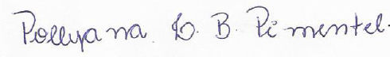  
Pollyana Ludmilla Batista Pimentel

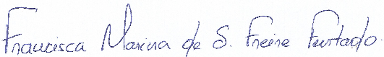

Francisca Marina Freire Furtado



Ana Alayde Werba Saldanha